ИНФОРМАЦИОННО-АНАЛИТИЧЕСКИЙ ОТЧЕТ
о проведении круглого стола на тему « Наркотики - это зло!».

Сельское  поселение | Кол-во участников  до 14 лет | Кол-во участников и зрителей от 14 до 17 лет | Кол-во  участников и зрителей в возрасте от 18 до 30 лет | Кол-во  СОП | Общий охват  Молодежи в возрасте от 14 до 30 лет
Старолеушковское | - | 20 | - | - | 20
Всего | - | 20 | - | - | 20

1.Дата и время проведения : 17.01.19
2.Место проведения (точный адрес) : ул. Комсомольская, СОШ № 11
3.Форма проведения (акция, круглый стол, турпоход и т.д.) круглый стол
4. Цель проведения: организация досуга молодежи, пропаганда ЗОЖ.
5. Категория участников (студенты, учащиеся ОУ, рабочая молодежь), охват: учащиеся, студенты - учащиеся
6. Привлечение подростков, стоящих на разных видах учета (если да, то ФИО подростка):-
7. Краткое описание мероприятия: ребята прослушали информацию о последствиях о вреде наркотиков, и о правилах ЗОЖ.
8. Информация о достигнутых результатах: формирование негативного мнения о наркотиках.
9. Привлеченные ведомства (общественные организации, учреждения, отдельные лица): - педагог СОШ №11, ученический совет.

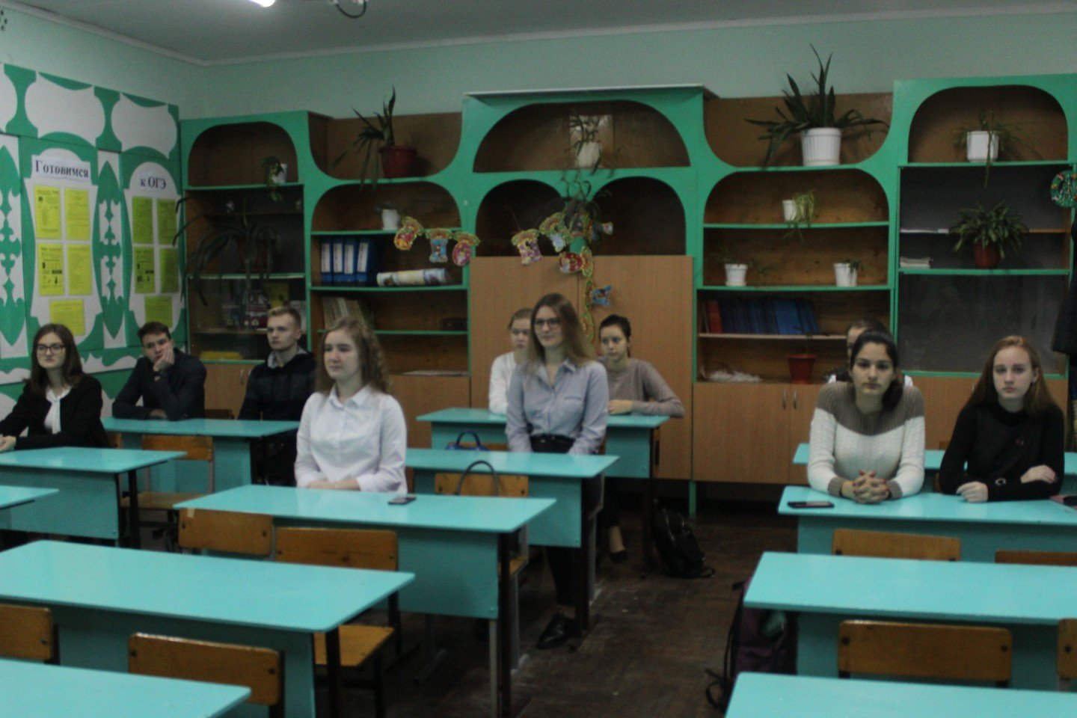

Специалист по работе с молодежью  Старолеушковского сельского поселения | 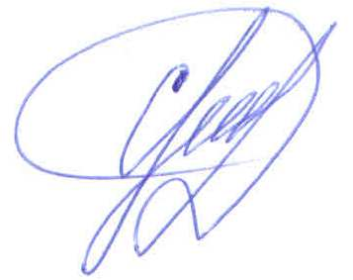 | С.Н.Даниленко

